# CONFIGURACION DE UNA PLATAFORMA DE DESARROLLO

* IDE : NETBEANS
* Gestor de versiones: GIT + GITHUB (gestor de GIT)
* Plataforma de comunicación: TRELLO

Lo primero a realizar es elegir la plataforma de comunicación y agregar las tareas a desarrollar. En este caso utilizare TRELLO. Elegí esta plataforma de comunicación por su sencillez y fácil uso, la conocía, pero nunca la había utilizado.

El IDE seleccionado es NETBEANS, tampoco lo había utilizado, generalmente utilizo ECLIPSE, lo seleccione por las buenas referencias que tengo de él.

El gestor de versiones que utilizare es GIT y será gestionado por GITHUB, también es primera vez que trabajo con estas herramientas.

Como lenguajes de desarrollo utilizare php, javascript y el framework extjs, principalmente porque son los lenguajes utilizados en mi lugar de trabajo y se me exigió que el desarrollo a integrar sea en estos mismos lenguajes.

**CONFIGURACION**

Como se dijo anteriormente comenzamos con TRELLO, para esto abro creo nueva cuenta y crearemos un nuevo tablero **‘Modificación Seguridad Web’**

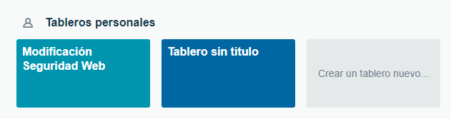

Después agrego las tareas a realizar que son las que se muestran en la siguiente tabla de Excel.



Luego descargo la última versión de **GIT** y la instalo

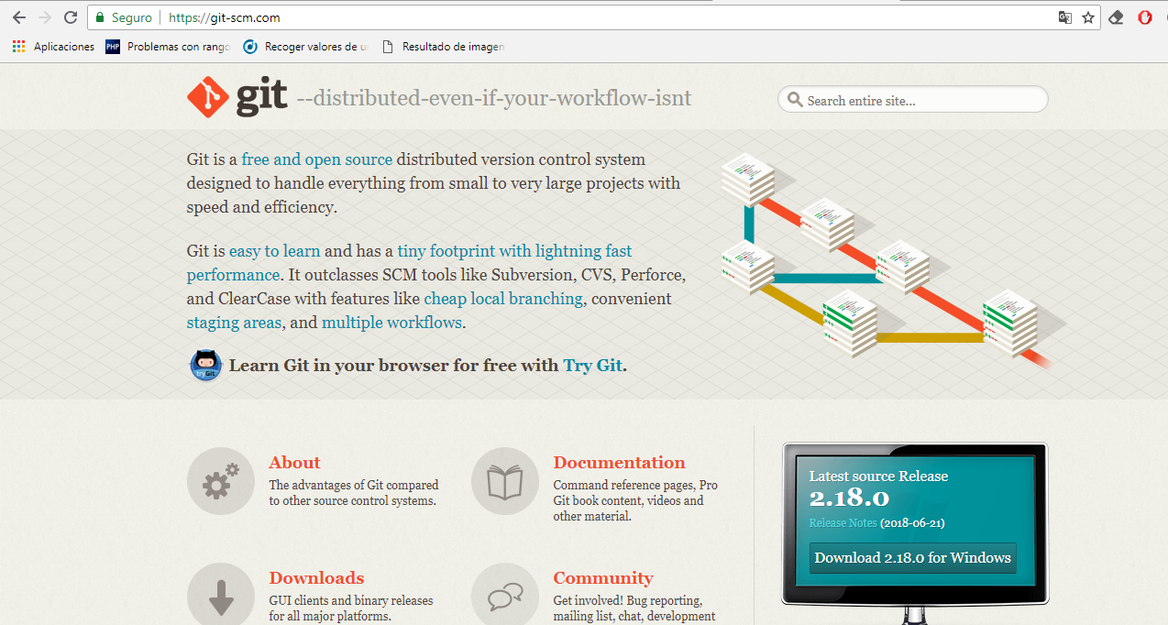

Busco la carpeta en donde está la carpeta de mi proyecto, en este caso **RepositorioGit**

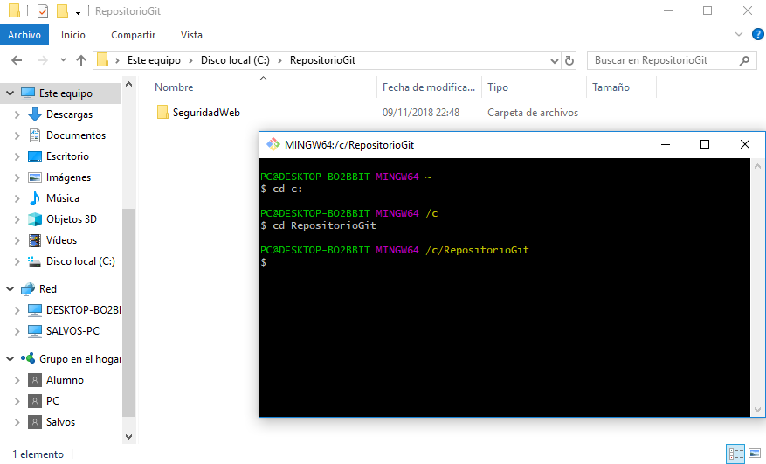

Y lo inicializo con **git init**

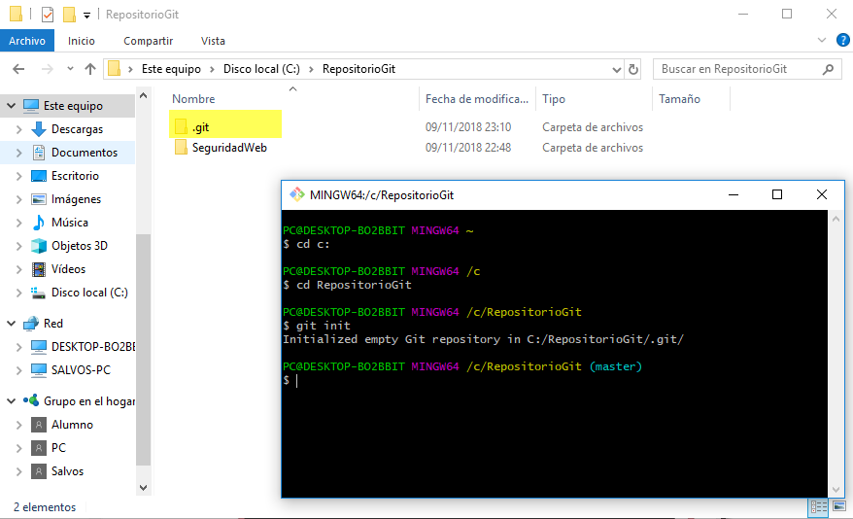

Puedo ver lo que está en la carpeta con **git status,** en estos momentos nada porque debo confirmar la carpeta SeguridadWeb

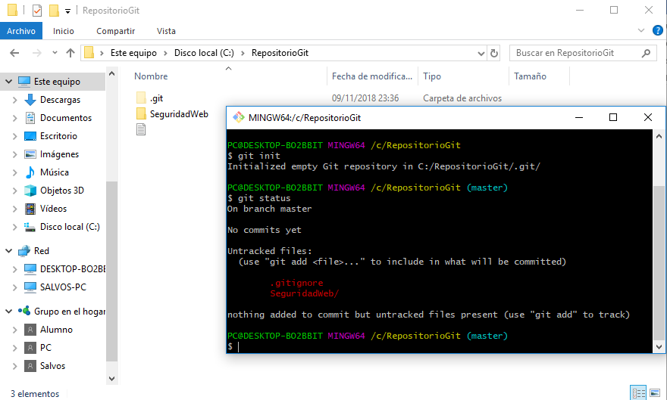

Todavía no está confirmada la carpeta, la confirmo con **git add,** con esta acción se agregó la carpeta SeguridadWeb,y con **git status** comprobamos que se agregó.

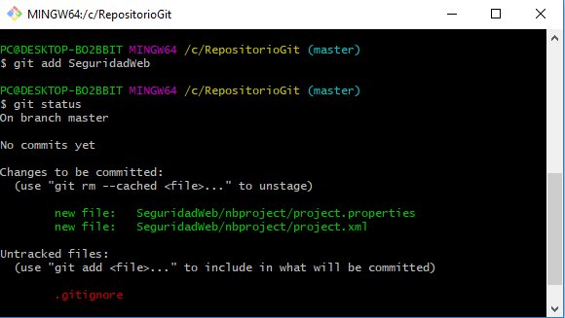

Y confirmamos con **$ git commit -m "Comentario de prueba 1",** agregando un comentario

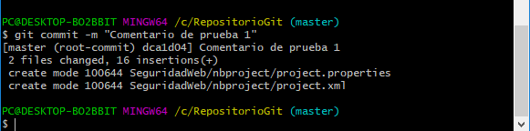

Con **git log** puedo ver la información del cambio guardado, autor, día y el comentario

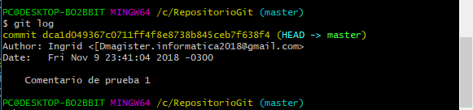

También puedo ver el comentario en **.git/COMMIT_EDITMSG.txt**

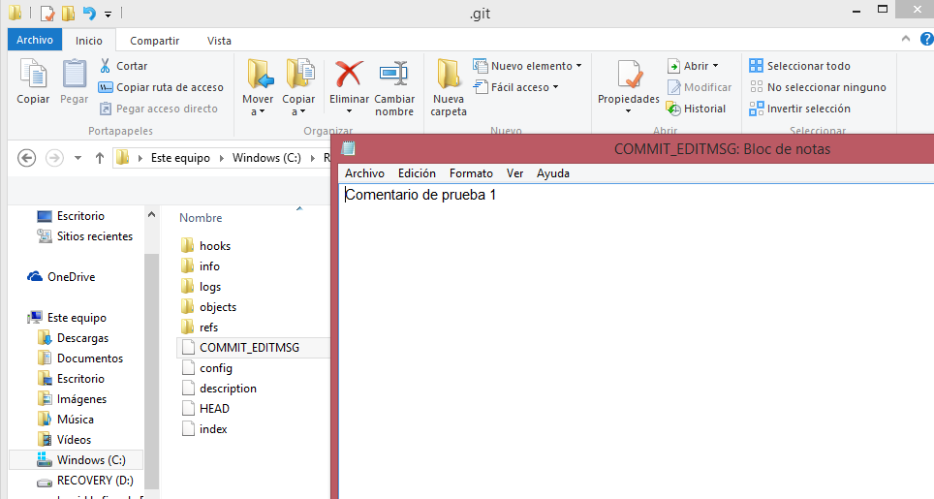

Ahora voy a crear un nuevo repositorio en **GITHUB** que voy a configurar con la consola de **GIT**

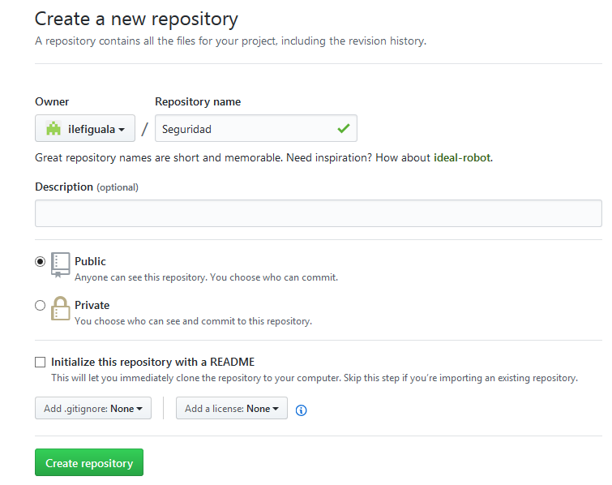

Voy a guardar los datos de configuración

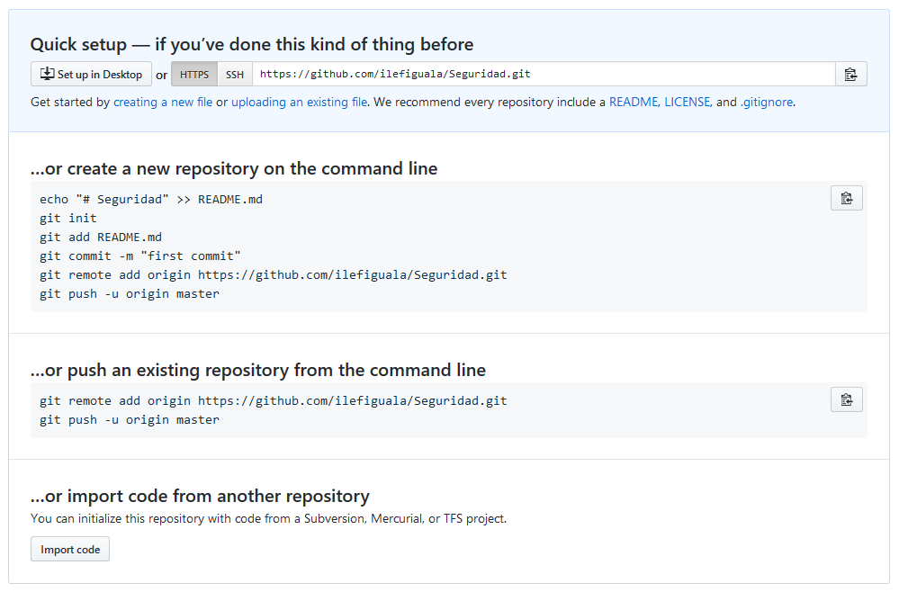

Para enviar el proyecto a GITHUB, colocamos **git remote add proyectoConsola** y agregamos el link de la configuración que guardamos.

git remote add origin https://github.com/ilefiguala/Seguridad.git

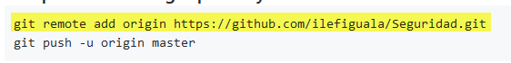

Para hacer un **push** al proyecto, colocamos el siguiente comando **git push -u origin master**

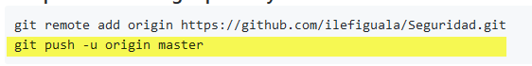

La primera vez se abrirá un login de github

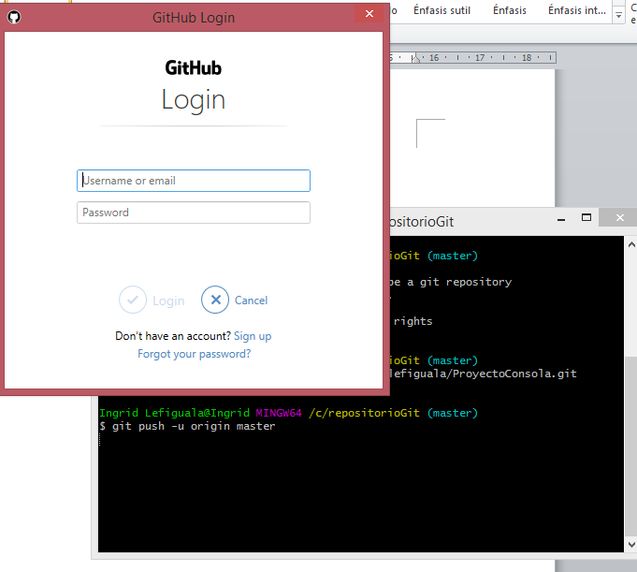

Una vez autenticado se va subir el código

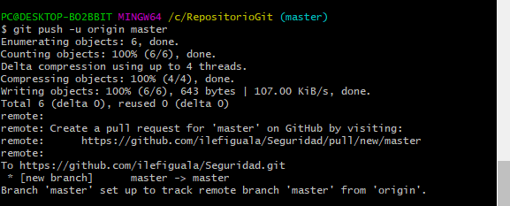

Y ahora podemos verlo en **GITHUB**

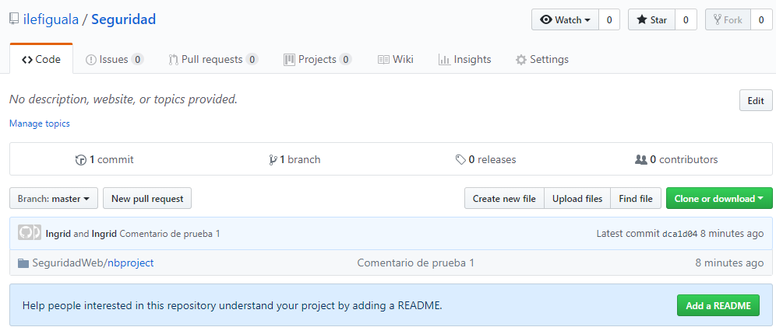

Ahora agregamos un nuevo archivo Prueba.php

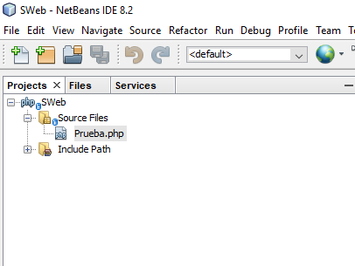

La agrego con **git add**

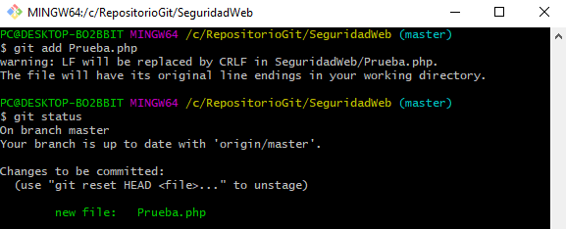

Y le hago un **commit**

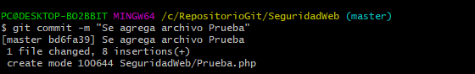

Y con **git push -u origin master** lo agrego a github

